**Jak łatwo zwiększyć przestrzeń dyskową komputera?**

**Brak miejsca na dane jest częstym problemem, który może napotkać wielu użytkowników komputerów. Kiedy to nastąpi, jedynym rozwiązaniem jest zakup nowej obudowy z większą ilością miejsca na dyski lub pozbycie się starych napędów. Tak czy inaczej jest to kosztowne i czasochłonne. Aby rozwiązać ten problem, Icy Dock stworzył zestawy rozszerzeń zatok na napędy EZ-Fit i Flex-Fit.**

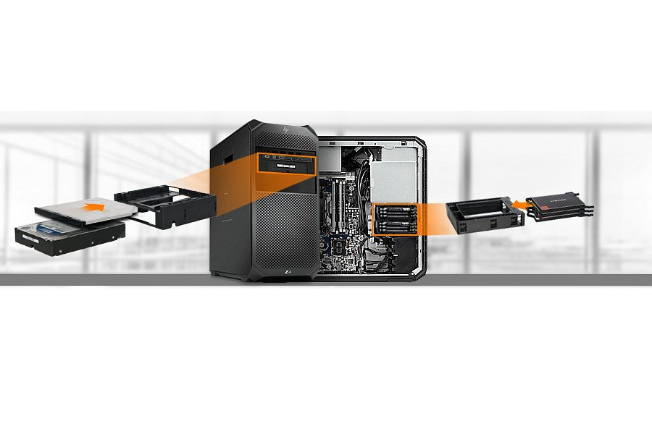

**Brak miejsca na dane jest częstym problemem, który może napotkać wielu użytkowników komputerów. Kiedy to nastąpi, jedynym rozwiązaniem jest zakup nowej obudowy z większą ilością miejsca na dyski lub pozbycie się starych napędów. Tak czy inaczej jest to kosztowne i czasochłonne. Aby rozwiązać ten problem, Icy Dock stworzył zestawy rozszerzeń zatok na napędy EZ-Fit i Flex-Fit.**

Mogą one pomieścić wiele nośników w 3,5-calowej wnęce HDD lub 5,25-calowej wnęce na napęd optyczny w dowolnej obudowie komputera. Adapter na dyski EZ-Fit/Flex-Fit umożliwia dodawanie miejsca do magazynu danych bez wymiany obudowy komputera lub istniejących nośników, co znacznie zmniejsza koszty i czas wymagany do złożenia nowego komputera lub przesyłania danych.

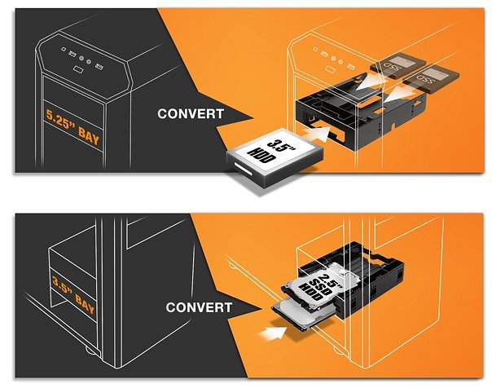

**Bezproblemowa instalacja dysku 2,5" bez użycia narzędzi**

ICY DOCK EZ-Fit i Flex-Fit umożliwiają beznarzędziową instalację 2,5-calowego dysku SSD/HDD, co zapewnia szybki i łatwy dostęp do nośnika bez konieczności używania narzędzi i małych śrubek podczas instalacji.

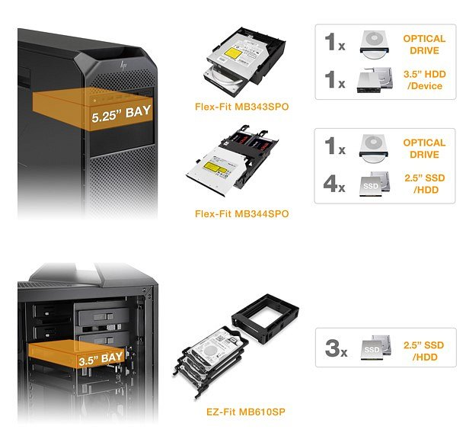

**Elastyczna rozbudowa**

Dostępne są różne konfiguracje napędów z zestawami rozszerzeń EZ-Fit i Flex-Fit, które obsługują wiele typów napędów, w tym dyski twarde lub półprzewodnikowe.